администрация МУНИЦИПАЛЬНОГО ОБРАЗОВАНИЯ СОСНОВОБОРСКИЙ ГОРОДСКОЙ ОКРУГ ЛЕНИНГРАДСКОЙ ОБЛАСТИ

постановление

от 04/03/2014 № 431

О внесении изменений в постановление администрации
Сосновоборского городского округа от 18.12.2009 № 2094
"Об утверждении Порядка использования бюджетных
ассигнований резервного фонда администрации
Сосновоборского городского округа"

В соответствии со статьей 81 Бюджетного кодекса Российской Федерации, статьей 37 Положения о бюджетном процессе в Сосновоборском городском округе, утвержденного решением совета депутатов от 20.11.2007 № 143 «Об утверждении «Положения о бюджетном процессе в Сосновоборском городском округе» в новой редакции», Федеральным законом от 05.04.2013 N 44-ФЗ (ред. от 28.12.2013) "О контрактной системе в сфере закупок товаров, работ, услуг для обеспечения государственных и муниципальных нужд", администрация Сосновоборского городского округа п о с т а н о в л я е т:

1. Внести изменения в постановление администрации Сосновоборского городского округа от 18.12.2009 № 2094 "Об утверждении Порядка использования бюджетных ассигнований резервного фонда администрации Сосновоборского городского округа":
1.1. Внести в Порядок использования бюджетных ассигнований резервного фонда администрации Сосновоборского городского округа следующие изменения:
1.1.1.Внести изменение в пункт 6, изложив в следующей редакции: «6.Расходование бюджетных ассигнований резервного фонда администрации получателями средств осуществляется в соответствии с Федеральным законом от 05.04.2013 N 44-ФЗ (ред. от 28.12.2013) "О контрактной системе в сфере закупок товаров, работ, услуг для обеспечения государственных и муниципальных нужд"».
1.1.2.Дополнить пункт 5 после слов «главного распорядителя бюджетных средств» словами «руководителя отраслевого (функционального) отдела администрации».

2. Общему отделу администрации (Тарасова М.С.) обнародовать настоящее постановление на электронном сайте городской газеты «Маяк».
3. Пресс-центру администрации (Арибжанов Р.М.) разместить настоящее постановление на официальном сайте Сосновоборского городского округа.
4. Постановление вступает в силу со дня официального обнародования.
5. Контроль за исполнением настоящего постановления возложить на заместителя главы администрации, председателя комитета финансов Козловскую О.Г.

Глава администрации
Сосновоборского городского округа В.И.Голиков

Исп. Дикамбаева В.А.
22176; ПТ

Согласовано:

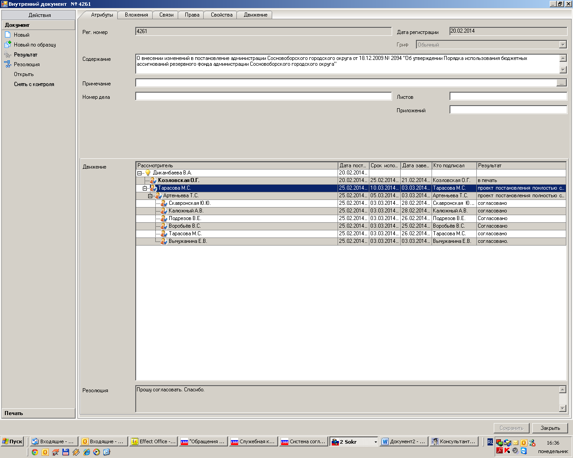

Рассылка: О/О,
КФ, КСЗН, ЦБ, КО, КУМИ, подразделения администрации.

